***Омарова Гульшат Амангельдиновна***

***№18 ЖББОМ КМ***

***тарих пәні мұғалімі***

***Қарағанды қаласы***

***Пәні:*** Қазақстан тарихы

***Сынып:*** 11 «Ә»

***Сабақтың тақырыбы:*** 1931 – 1933 жылдардағы ашаршылық

***Сабақтың мақсаты:***1.1931-1933 жылдардағы ашаршылық, ХХ ғ. 30-ж. Қазақстандағы қасірет, Қазақстандағы ауыл шаруашылығын ұжымдастырудың демографиялық салдары, Қазақтардың республикадан тыс аймақтарға жаппай қоныс аударуы туралы оқушылардың білім деңгейін зерттеу, қосымша ақпараттар бойынша жан-жақты білім қорын молайту.

2. Тарихи шығармаларды, баспасөз ақпарат құралдарын, деректі фильмдерді пайдалана отырып, халқымыздың тарихындағы  ең ауыр трагедиялардың бірі екеніне ерекше көңіл бөліп, ақпараттарды игеру барысында оқушының қосымша құжаттармен жұмыс істей білу  дағдысын дамыта өздігінен ізденіп, білімдерін толықтыра білуге мүмкіншілік туғызу.

  3.Ұжымдасып өзара көмек көрсете білуге баулу, өзара сыйластыққа үйрету. Халқын ойлаған зиялылардың іс-әрекетінің негізінде ұлттық патриоттық тәрбиеге баулу.

***Сабақтың типі****:* Жаңа білімді меңгеру  
***Сабақтың түрі****:* ашық сабақ   
***Сабақтың әдісі:*** баяндау, сұрақ- жауап, ойын, тірек- сызба   
***Пән аралық байланыс***: география, қазақ әдебиеті

***Көрнекілігі :*** Интерактивті тақта, үлестірмелі парақша, кестелер, карта, ватман, маркер

***Түйінді идея:*** Сыни тұрғыдан ойлауға үйретеді.Топпен жұмыс жасауға  және ортақ пікір туғызуға, өзгенің және өзінің іс -әрекетіне баға беруге үйрену.

***Күтілетін нәтиже:***

 Оқушылар өз ойларын жүйелеп жеткізеді.

 Бірлесе жұмыс жасау арқылы өзара сыйластық, ынтымақтастық ахуалы қалыптасады.   СТО әдістері арқылы пәнге белсенділігі артады, сөздік қоры молаяды.

***Сабақтың барысы:   
Ұйымдастыру:***Оқушылармен амандасып, түгендеу, сынып тазалығына көңіл бөлу, көңілдерін сабаққа аудару.

***Үй тапсырмасын сұрау «Зымыран сұрақтар» әдісі арқылы жүргізіледі***

1. «Ауылды кеңестендіру» ұранымен Қазақстанда « жаңа революция» жүргізудің негізін қалаған кім? ( Ф. И. Голощекин)  
2. Голощекиннің бұл идеясына наразылық білдірген қазақ қоғам қайраткері?  
( Т. Рысқұлов)  
3. «Ірі бай шаруашылықтары мен жартылай феодалдарды тәркілеу және жер аудару туралы» декрет қай жылы шықты? ( 1928ж)  
4. Ауыл шаруашылығын ұжымдастыру бағыты қашан және қай съезде жарияланды?  
( 1927 жылы ХV съезде)  
5. Ф. И. Голощекиннің шын аты кім? (Шая Ицкович)  
6. Орталық Комитет Қазақ АКСР – інде ұжымдастыруды қашан аяқтауды көздеді?  
(1932 ж. көктемге қарай)  
7. 1928 жылы Қазақстандағы барлық қожалықтардың қанша пайызы ұжымдастырылды? (2%)  
8. Қай жылдан бастап республикада ұжымшар құрылысы жедел жүргізілді?  
(1929 ж. 2 - ші жартысы)  
9. Ауыл шаруашылығын ұжымдастыруға қарсы болған республикадағы толқулар мен көтерілістердің саны? (372)  
10. Ұжымдастыру жылдарында Қазақстандағы қарулы қарсылықтар қай жылдары болды? (1927 - 1931)

Ұжымдастыру бағытының **мақсаттары:**

- ауыл шаруашылығын дамыту

- отырықшылыққа көшу

- байларды тап ретінде жою

- тиімді ауыл шаруашылық өндірісін қалыптастыру

- ауыл шаруашылығының меншік салаларына мемлекеттің ықпалын күшейту

**Жіберілген қателіктер:**

- қатаң жүргізіліп, жаппай қуғындау мен лаңкестікке негізделді.

- даярлықсыз жүргізіліп жергілікті жағдайлар ескерілмеді.

- әкімшілдік -күштеу әдістерімен жеделдете жүргізілді.

- Шаруашылық базасын жасау, тұрғын үйлер, мәдени тұрмыстық объектілер салу жоспары аяғына дейін орындалмады

**Табыстары:**

- колхоздар мен совхоздар құрылды

- егістік жер көлемі ұлғайды.

- ауыл шаруашылық мамандары қалыптасты

- шаруалар бай феодалдарға кіріптарлықтан құтылды.

***Жаңа сабақ: «Ой қозғау». «Ашаршылық» туралы бейнеролик көрсетіледі.*** *Ашаршылық, жұт дегеніміз не? Оқушылардан сұралып жауап алынады.*

**1. “Мәтінді таны” Оқулықпен жұмыс.** Топтарға тапсырма беріледі. Әр топ өзіне берілген тапсырма бойынша мәтінмен жұмыс жасай отырып, постер құрастырып қорғайды.

І топ: 1931 – 33 жж. ашаршылықтың қазақ халқына тигізген әлеуметтік, экономикалық зардаптары

ІІ топ: 1931 – 33 жж. ашаршылықтың қазақ халқының демографиялық өсуіне тигізген зардаптары

ІІІ топ: Ашаршылықпен күресу шаралары

**2. «Деректермен жұмыс».**

І топ: Т.Рысқұловтың Сталинге жазған хаты

ІІ топ: 1932 жылы шілде айында аштық апаты мен себептері туралы Ф. Голощекинге

«Бесеудің хаты»

ІІІ топ: Татьяна Невадовскаяның «Кім тартады бұл зұлматтың зауалын?» өлеңі

**3.Сабақты бекіту: «Сәйкестендіру тесті»**

|  |  |
| --- | --- |
| «Кіші Қазан» идеясының авторы | 2 млн. астам |
| «Ұлы жұт» жылдары | Батпаққара |
| «Асыра сілтеу болмасын, аша тұяқ қалмасын» деп ұрандаушылар | 40 |
| Сталинге хат жазған қоғам қайраткері | 2,1 млн |
| 1931-1933 жж. ашаршылықтан қанша млн. адам қырылды? | 31 мамыр |
| Аштықтан, түрлі індеттерден халықтың қанша пайызы қырылды? | 1930 – 1932 жылдар |
| 1930 жылдың қаңтар – 1931 жылдың маусым аралығында – Қытай, Иран, Ауған жеріне – қанша адам көшті? | 40,5 млн |
| 1931-33 жылдары республиканың 6,2 млн халқының аштықтан қырылғандары | Ф.Голощекин |
| Саяси қуғын- сүргіндерді еске алу күні | Торғайлықтар |
| Ұжымдастыру басталардан бұрын республикада қанша мал басы болды | 1 млн. 70 мың |
| Ұжымдастыру жылдары «бандиттік басмашы» деп бағаланған көтеріліс | Т.Рысқұлов |

**«Тұлғаны таны» ойыны.** Қызметіне байланысты қоғам қайраткерлерін танып көрсету керек. Олар: Т.Рысқұлов, Ғ.Мүсірепов, С.Смағұлов, А.Байтұрсынов, Ә.Бөкейханов

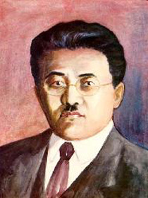 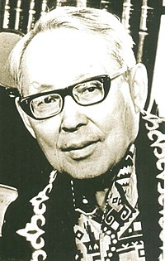 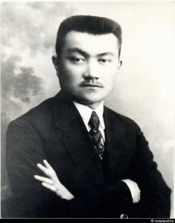 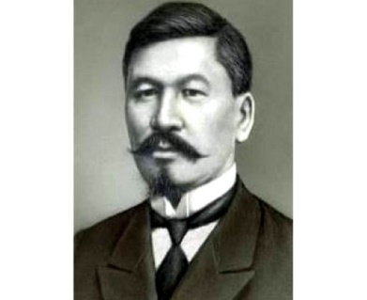 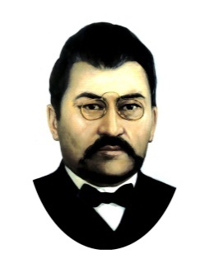

**4. Қорытынды:**« Ұмыту өткен тарихты, болашақ үшін қауіпті» Міне, оқушылар біз өз тарихымызды ұмытпауымыз керек. Бейбіт уақытта жарты халқы аштықтан қырылып қалу қасіреті ешбір халықтың басында болған емес, тек Қазақстанда ғана болған. Сталиндік репрессияның, ашаршылықтың құрбандарын еске алу мақсатында 1992 жылдан бастап 31 мамырда «Саяси қуғын-сүргін құрбандарын еске алу күні» деп атап өтілуде.

**5.Бағалау**: Оқушыларды сабақ бойы қадағалап жасаған жұмыстары мен белсенді әрекеттеріне қарай бағаларын қою.

**6.Үйге тапсырма:** 29 параграфты оқу. «Ашаршылық қазақ елінің қасіреті» тақырыбы бойынша «Мен не білдім?» атты ой толғау жазып келу.

**Рефлексия:** Түрлі – түсті стикерлер арқылы сабақтан алған әсерлерін білдіру.